Інфраструктура міста
Кременчук – один з найпотужніших індустріальних центрів України з розвиненою економічною та соціальною інфраструктурою. Місто має потужний промисловий та економічний потенціал, який характеризується високим рівнем розвитку важкої індустрії та масштабністю і різноманітністю галузей, виробництв і видів діяльності. Важливу роль у розвитку всього економічного комплексу міста відіграє промисловість. Провідними галузями промисловості міста є: нафтопереробна і нафтохімічна, машинобудування та оброблення металу, харчова, легка, будівельна індустрія, частка яких у загальному обсязі реалізованої продукції становить понад 78,9%. В місті функціонує більше 86 промислових підприємств, 58 будівельних організацій різних форм власності та 14934 суб'єктів господарювання. Промислово-виробничий персонал м. Кременчука характеризується високим рівнем кваліфікації та високою питомою вагою інженерів і техніків.
Міська влада приділяє значну увагу вибору пріоритетних напрямів науково-технічного та інноваційно - інвестиційного розвитку в місті. Інноваційні процеси особливу увагу заслуговують у галузях, розвиток яких має базуватись на сучасних технологіях виробництва.

Економіка міста
Кременчук – один з найпотужніших індустріальних центрів України з розвиненою економічною та соціальною інфраструктурою. В місті функціонує більше 86 промислових підприємств, 58 будівельних організацій різних форм власності та 14 934 суб'єктів господарювання. Структура промисловості охоплює майже всі базові галузі, це: нафтопереробна і нафтохімічна, машинобудування і обробка металу, харчова, легка і будівельна галузь.
Кременчук увійшов у топ-10 найбільш прозорих міст за 91 показником у тринадцяти сферах (за даними Transparency International Україна та Інституту політичної освіти у рамках проекту «Розбудова прозорості у містах України»). Зокрема, бралися до уваги фінансова та бюджетна сфера, закупівлі, житлова та комунальна політика, освіта, соціальні послуги, інформація про роботу місцевої влади тощо.
Станом на 01.10.2018 загальний обсяг прямих іноземних інвестицій (акціонерного капіталу) в економіку міста склав 34,6 млн дол. США.
Бюджетоутворюючими підприємствами міста впроваджуються ресурсозберігаючі технології, технічне переозброєння та опанування виробництва інноваційної продукції та ведення інвестиційної діяльності.
Публічне акціонерне товариство «Крюківський вагонобудівний завод» (ПАТ «КВБЗ») – одне з найбільших і найстаріших машинобудівних підприємств в Україні, що спеціалізується на виробництві транспортних засобів, у першу чергу залізничного рухомого складу. Машинобудівне підприємство з повним виробничим циклом - від розробки і виготовлення до постачань готової продукції замовнику з подальшим технологічним сервісом. Продукція підприємства: вантажне вагонобудування (на піввагони, вагони-хопери, вагони – платформи, криті вагони, вагони-цистерни, ходові частини, запасні частини, ударно-тягові пристрої); пасажирське вагонобудування (швидкісні міжрегіональні поїзда, вагони пасажирські серії «779», «788», ходові частини; продукція для метрополітенів (вагони метро, ескалатори, ходові частини метро, запасні частини); машинобудування (автогрейдери, спеціальна будівельна техніка, комунальна техніка); металоконструкції (контейнери роликові, контейнери кошові, контейнери грейферні, металоконструкції за індивідуальним замовленням). ПАТ «Крюківський вагонобудівний завод» виконує замовлення Укрзалізниці на поставку 21 пасажирського вагона. Зокрема, передбачено виготовити 13 вагонів з трансформаційними меблями.
Політика підприємства в галузі забезпечення якості націлена на максимальне задоволення запитів споживачів продукції і базується на всебічному дотриманні національних і міжнародних стандартів якості, на сертифікації виробництва.
До речі, 2019 рік для Крюківського вагонобудівного заводу особливий, бо підприємству виповниться 150 років від дня заснування.

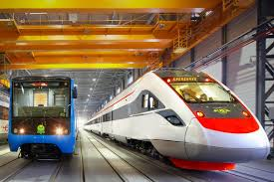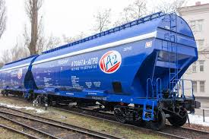

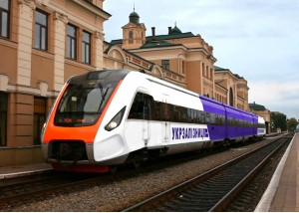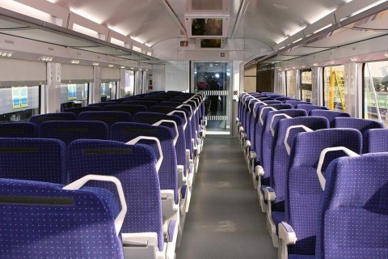

Приватне акціонерне товариство «Кременчуцький завод дорожніх машин» (ПрАТ « Кредмаш») — провідний виробник асфальтозмішувальних та грунтозмішувальних установок і запасних частин до них. Колісна техніка: відвали снігоприбиральні, піскорозкидувачі, мінігудронатор, регенератор асфальту РА-802. Щорічно ПрАТ «Кредмаш» розширює номенклатуру продукції, що випускається. Так, протягом останніх двох років завод освоїв серійний випуск принципово нових продуктів — асфальтозмішувальних установок КДМ 206 (160 т / год) і КДМ 208 (80 т / год), виготовлених відповідно до вимог і міжнародних стандартів Євросоюзу, як за технічними і експлуатаційними характеристиками, так і з екологічної безпеки. Їх шести- і п'яти фракційна система просіювання і дозування дозволяє виробляти будь-який рецепт асфальтобетонної суміші, яка використовується в ЄС. Продукція підприємства експлуатується більше ніж у 50 країнах світу. Загальний обсяг інвестицій ПрАТ «Кременчуцький завод дорожніх машин» за 9 місяців 2018 року становив 21,2 млн грн. Кошти використано на технічне переозброєння підприємства, енергоефективні технології, освоєння нової продукції.

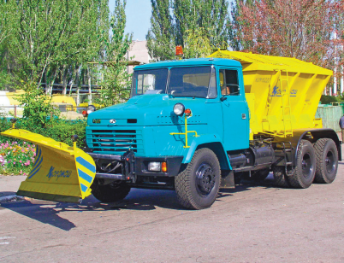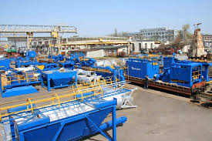

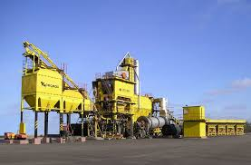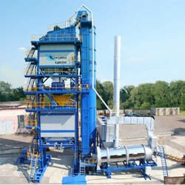

Приватне акціонерне товариство «Кременчуцький колісний завод» (ПрАТ «КрКЗ») – сучасне спеціалізоване підприємство в сфері виробництва холодноштампованих сталевих коліс (колісних дисків) для автомобілів і сільськогосподарської техніки. Підприємство виробляє близько 2000 найменувань продукції розділених на наступні категорії: колеса до легкових автомобілів та причепів до них; колеса до автомобілів малої вантажопідйомності; колеса до вантажних автомобілів і автобусів; колеса до тракторів, причепів до них та іншої с / г техніки; колеса до комбайнів; колеса здвоєні і спарені до тракторів і комбайнів; причепи для легкових автомобілів. Надійний антикорозійний захист коліс і декоративне оздоблення забезпечується застосуванням сучасного фарбувального обладнання, впровадженням прогресивних методів підготовки поверхні, нанесення лакофарбових покриттів (ЛФП) і використанням високоякісних матеріалів. ПрАТ «Кременчуцький колісний завод» впроваджено виробництво причепа вантажного КрКЗ-200 і нові типи коліс. y За 9 місяців 2018 року загальний обсяг інвестицій у це підприємство становив 21,1 млн грн, зокрема, на технічне переозброєння – 9 млн грн, освоєння нових видів продукції – 9,6 млн грн, енергоефективні технології – 2,5 млн грн.

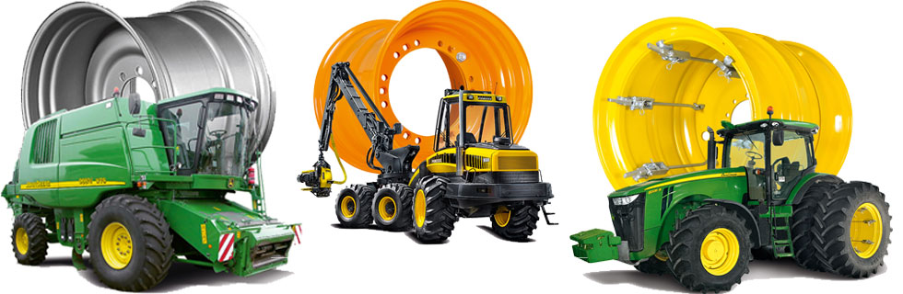

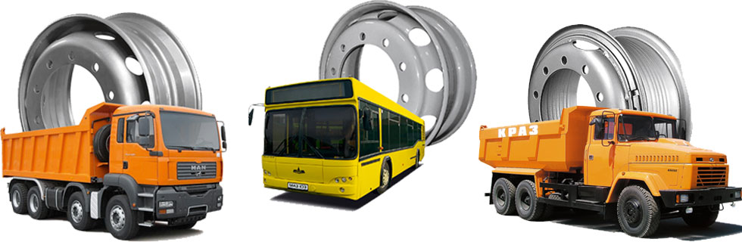

Публічне акціонерне товариство «Транснаціональна фінансово-промислова нафтова компанія «Укртатнафта» (ПАТ «Укртатнафта») – є лідером нафтопереробної промисловості України та найбільшим виробником високоякісних нафтопродуктів. Проектна потужність первинної переробки нафти – 18,6 млн тонн на рік. Крім основної сировини – нафти, підприємство переробляє газовий конденсат. ПАТ «Укртатнафта» виробляє широкий асортимент товарної продукції високої якості, у тому числі – екологічно чисті бензини та дизельне паливо, що відповідають стандарту Євро-5, авіапаливо, моторні, трансміссійні та інші види мастил, ароматичні вуглеводороди, нафтові розчинники, парафін, бітум, мазут, сірку. Новий етап виробничого розвитку Компанії – Бензин ENERGY – це бензин з покращеними екологічними показниками та споживчими властивостями та дизельне пальне ENERGY виробництва ПАТ «Укртатнафта» – екологічно безпечне паливо з оптимальними експлуатаційними якостями.

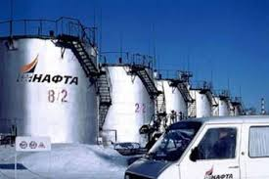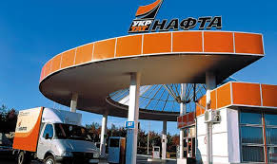
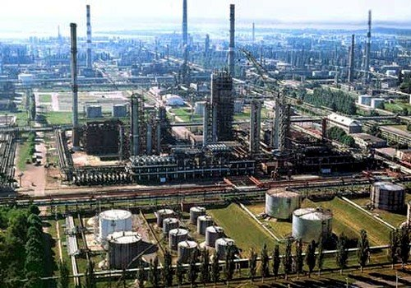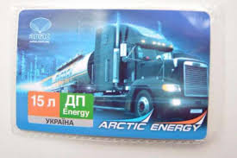

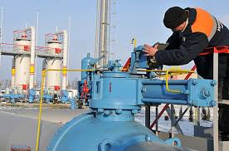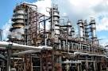

Приватне акціонерне товариство «Кременчукм’ясо» (ПрАТ «Кременчукм’ясо») – сучасне підприємство м’ясопереробної промисловості має понад сторічну історію вдосконалення виробництва, збереження якості та примноження різноманіття смаку продукції. Кременчукм’ясо - виробник продукції з м’яса, який входить в десятку найбільших підприємств своєї ніші на території України і реалізує вироблені товари у всіх кінцях країни під торговою маркою «Фарро». Сучасне підприємство під ТМ «Фарро» випускає більше 170 найменувань ковбасних виробів і м'ясних делікатесів з таких категорій:варені ковбаси, напівфабрикати, сосиски, не фондова продукція, варено-копчені ковбаси, паштети, сирокопчені ковбаси, напівкопчені ковбаси, шинка в поліаміді, м’ясні делікатеси. Понад 60 % — це продукція відповідно до ГОСТу, інше — авторські рецептури технологів. Компанія займається виробництвом продукції, що реалізується як через різні сторонні точки, так і через власну фірмову мережу магазинів, яка називається «М’ясна лавка». Дана мережа є досить великою - вона включає в себе 12 фірмових магазинів і кіосків «М’ясна Лавка», гарантує покупцям найсвіжіші м’ясні делікатеси та ковбаси, високу культуру обслуговування, привабливу дисконтну систему.
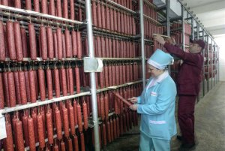

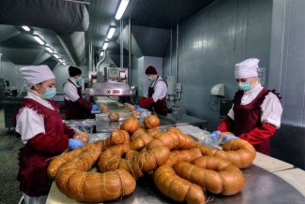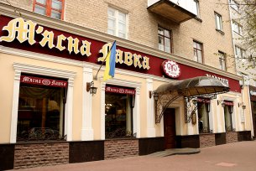

Приватне підприємство «Виробничо-торгова компанія «Лукас» (ПП «ВТК «Лукас») - сучасне підприємство, що динамічно розвивається, провідний виробник листкових виробів, яке входить в число кращих кондитерських підприємств України. Асортимент продукції нараховує більше 100 найменувань, серед них – вироби з листкового та пісочного тіста, цукерки та торти. Виробнича потужність Компанії – до 2,5 тис. тонн продукції на місяць та термін зберігання якої становить до 2,5 місяця (оскільки вся кондитерська продукція виробляється на основі натуральних високоякісних продуктів, термін її зберігання має певні обмеження). Кондитерська компанія «Лукас» у травні 2018 року пройшла міжнародний сертифікаційний аудит за системою безпеки управління харчових продуктів відповідно до вимог FSSC 22000.
При цьому на всіх етапах виробництва якість сировини та готової продукції суворо контролює власна лабораторія. Компанія «Лукас» має два власні виробничі майданчики, сучасні складські приміщення з автоматичною системою контролю температурного режиму, власну транспортно- логістичну компанію «Л-транс», мережу фірмових магазинів «Лукас», кондитерських свіжої випічки та солодощів «Слойка» та бюргер- кафе «KRUASON». Постачання продукції здійснюється і на зовнішні ринки та 41 країну світу. Розвинена інфраструктура, сучасні технології, професійне кондитерське обладнання від всесвітньо відомих компаній, власні розробки та висока кваліфікація фахівців – складові успіху ТМ «ЛУКАС».

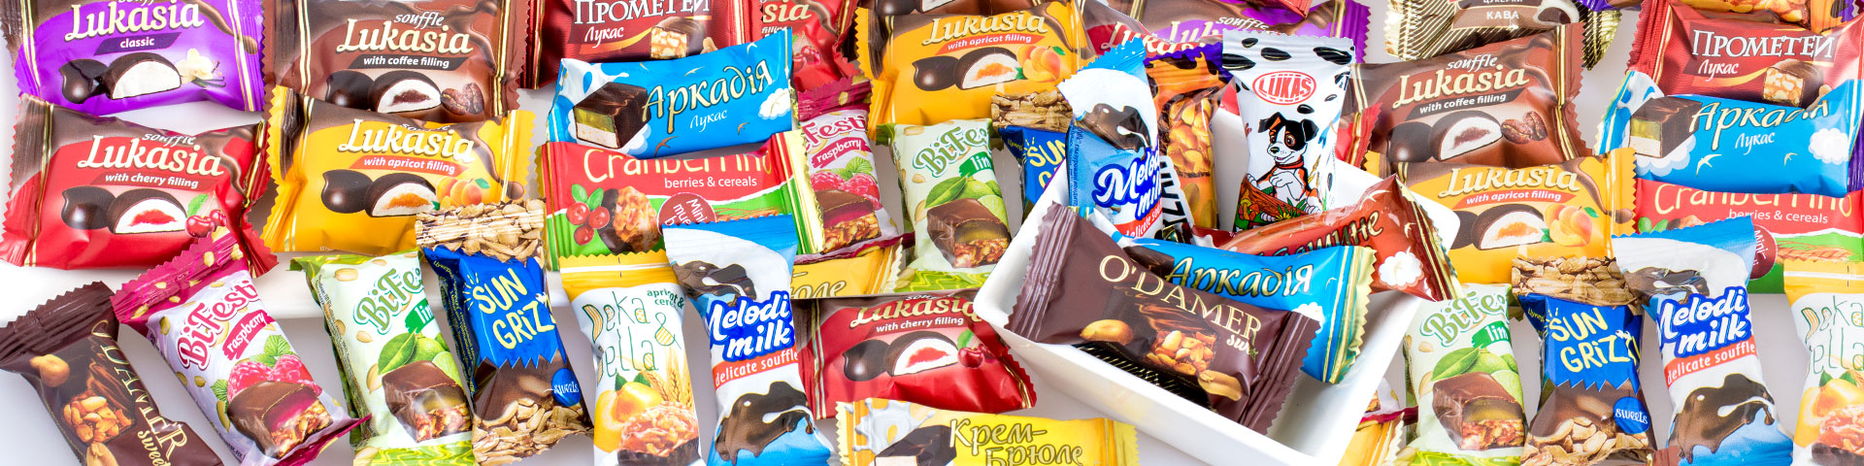

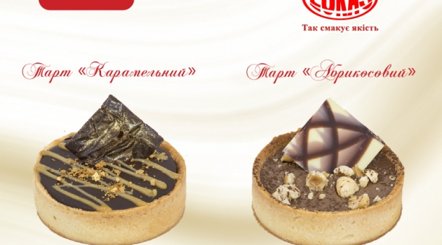

Приватне акціонерне товариство «Кременчуцька кондитерська фабрика «Рошен» (ПрАТ КрКФ «Рошен») – корпорація ROSHEN встановила на фабриці в м. Кременчуці високоякісне німецьке, голландське та чеське обладнання, яке не має аналогів в Україні. Сьогодні асортимент підприємства нараховує більше 35 найменувань кондитерських виробів, серед яких цукерки, карамель, шоколадно-горіхові батончики. Фабрика є єдиним українським виробником льодяникової карамелі з порошковою молочною начинкою. Аналогів в Україні немає і льодяниковій молочній карамелі “Lazy Cow”. Останньою новинкою фабрики (березень 2016 року) стала льодяникова карамель на палочці “LolliPops”. Існує можливість для школярів відправитись на екскурсію по фабриці. Під час неї діти дізнаються про історію фабрики, продукцію, про інші фабрики «Roshen». У виробничому цеху можна побачити як створюється карамель. Під кінець екскурсії діти отримують солодощі з собою та сувеніри на пам'ять.
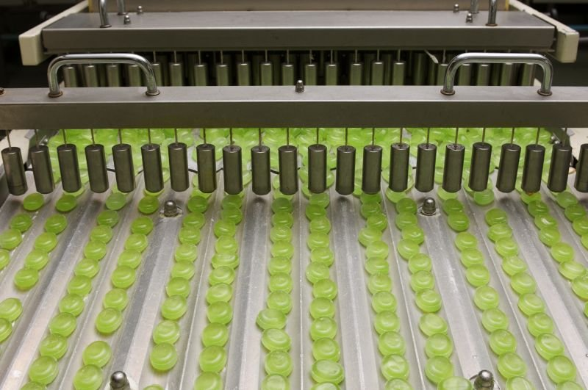

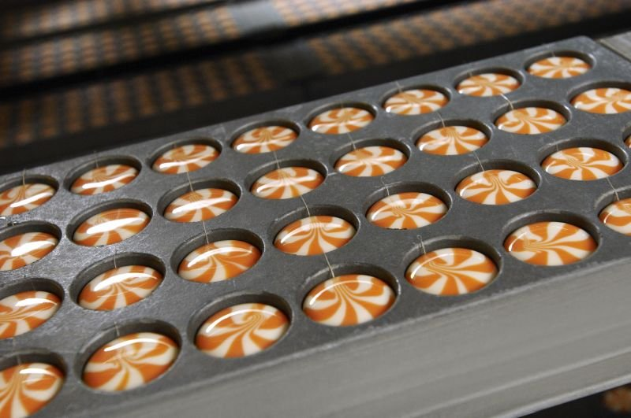

Приватне акціонерне товариство «Кременчуцький міськмолокозавод» (ПрАТ «ДАНОН КРЕМЕЗ») – є одним з найбільших заводів в Україні з переробки молока, виробництва масла та сиру. ПрАТ «Данон Кремез» приєднали до активів «Данон» в Україні у 2011 році. Крім традиційних молокопродуктів (молоко, сметана, кефір, ряжанка, вершки, сир), по удосконаленій технології випускаються біокефіри, широкий асортимент питних та перемішаних біойогуртів, різної жирності і в різноманітних упаковках. На заводі виробляється продукція таких брендів: «Данон», «Простоквашино», «Простоквашино» для дітей, «Смішарики», «Веселий пастушок» тощо. Максимальна потужність виробництва молока, сиру та кисломолочної продукції складає 112000,0 тонн на рік. Завод також виготовляє різноманітні десерти, креми, плавлені сири. Завдяки інвестиціям в сумі 200 млн грн, у 2016 році відкрито нове спеціалізоване виробництво дитячої молочної продукції «Тьома» на ПрАТ «Кременчуцький міськмолокозавод». Потужності виробництва дозволяють випускати близько 700 тон готового продукту на місяць, а це понад 5 млн. упакувань молочної продукції для дітей раннього віку. Використання найкращої української сировини, сучасного обладнання та досвіду міжнародної команди технологів і нутріціоністів дозволяє виробляти продукт, що відповідає найвищим міжнародним стандартам «Данон» для дитячого харчування. Завдяки високій якості екологічно чистої та корисної для здоров’я продукції приблизно 70 відсотків її щодня відправляється далеко за межі рідного міста. Продукція заводу внесена до видання "Реєстр кращих товарів України – 2000". Неодноразово ПрАТ «Данон Кремез» заохочувався грамотами і дипломами. Завод отримав відзнаку «Кращий підприємець Полтавщини - 2018». Особлива увага на заводі приділяється якості сировини, основними постачальниками якої є індивідуальні господарства, які знаходяться в різних районах Полтавщини та сусідніх областей. Докорінне поліпшення якості й конкурентоздатності продукції на внутрішньому та зовнішньому ринках стало можливе завдяки встановленому на заводі імпортному обладнанню та новим технологіям, діє гнучка система знижок, можлива доставка в будь-який регіон та індивідуальний підхід до кожного клієнта.

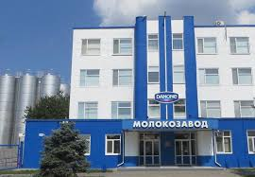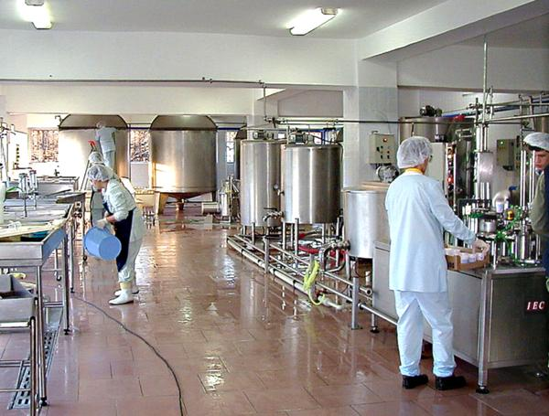
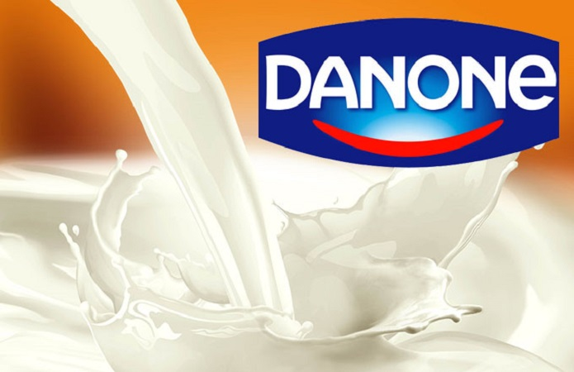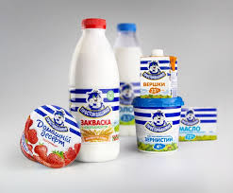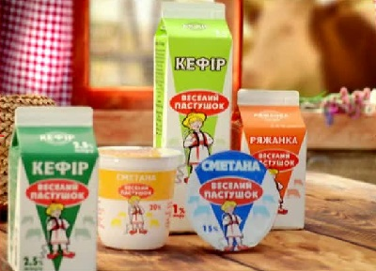

Приватне акціонерне товариство «Кременчуцький завод технічного вуглецю» (ПрАТ «КЗТВ») – високопродуктивне підприємство з виробництва технічного вуглецю з сучасним рівнем технічної та технологічної оснащеності. За рахунок розширення виробничих потужностей, технічного переозброєння основного обладнання та впровадження нових сучасних технологічних процесів виробництва завод перетворився на одного з провідних та найбільшого виробника технічного вуглецю в Україні. Підприємство виробляє 12 марок технічного вуглецю (сажі) відповідно до вимог міжнародних стандартів. Техвуглець використовується в багатьох галузях: для виробництва автомобільних шин різних розмірів і типів, в гумотехнічній промисловості, а також в якості пигмента в лакофарбній, полімерній та електрохімічній промисловості. Сьогодні 80% продукції підприємства йде на експорт - це понад 15 країн, а серед покупців, крім української «РОСАВИ», такі поважні виробники шин для автомобілів, як Michelin (Франція), Nokian (Фінляндія), Goodyear (США). В лютому -березні 2018 року компанією «TUV NORD CERT» проведений надзорний аудит системи менеджменту якості ПрАТ «КЗТВ» на відповідність вимогам ISO 9001:2015 та виконаний перехід до міжнародного стандарту IATF 16949:2016.
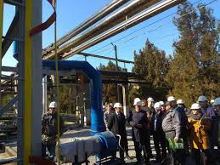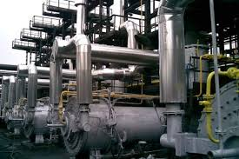

Приватне акціонерне товариство «Кременчуцький річковий порт» (ПрАТ «КРРП») – спеціалізоване транспортне підприємство, яке оснащене всіма видами механізмів та обладнання, що дозволяють здійснювати повний комплекс робіт та послуг, а саме: видобуток та реалізація піску річкового здійснюється на підставі Ліцензії, продукція сертифікована у державній системі сертифікації УкрСЕПРО; виробництво та реалізація високоякісного бетону (у тому числі: рухливістю від П1 до П5, гідротехнічний, на щебені фракцією 5Х20) та бетонних сумішей власного виробництва, що відповідає вимогам ДСТУ Б.В.2.7.-32-95, надається повний пакет документів (паспорт на продукцію, радіаційний сертифікат). На замовлення покупця до складу бетону та розчину додається комплексна протиморозна добавка, яка дає можливість використовувати продукцію в зимовий період від 0 C до -20 C .Найбільш перспективними є перевезення: мінерально – будівельних вантажів (пісок, щебінь, камінь, цегла), залізобетонних виробів, металу, які здійснюються власним флотом в межах басейну р. Дніпро, а також надаються послуги плавучого крану, докування та судноремонтні роботи, обслуговування транзитного флоту (бункерування суден, прийом відпрацьованих нафтопродуктів, шламу та інших нафтозалишків спеціалізованим судно-збірником «ОС-17»).

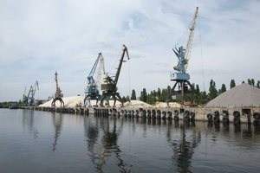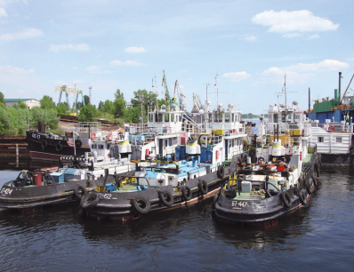

Приватне акцiонерне товариство Кременчуцька виробничо-торговельна фiрма "КРЕМТЕКС" (ПрАТ КВТФ "Кремтекс") – українське приватне акціонерне товариство, яке займається виробничою діяльністю будь-якого різновиду одягу під замовлення на власних виробничих потужностях. Компанія працює з великою кількістю великих міжнародних компаній, включаючи Gerry Weber і Frank Henke Mode. Підприємство має можливість поставляти продукцію будь-яким видом транспорту. Цінова політика підприємства є більш стриманою, ніж у конкурентів. Асортимент одягу включає як чоловічі, так і жіночі варіанти, продукція що випускається виглядає стильно, оригінально і користується великим попитом у покупців по всій країні і за її межами.

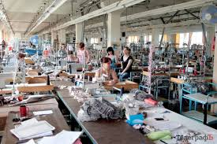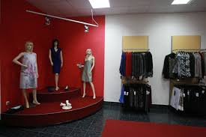

Акціонерне товариство «Кременчуцьке кар’єроуправління «Кварц» (АТ "ККУ "Кварц") – є провідним підприємством України в галузі нерудних копалин. Створено на базі Піщанського родовища мігматитів, розташованого в м. Кременчуці Полтавської області на лівому березі Дніпра. Підприємство виробляє: щебінь гранітний, пісок подрібнений з відходів, суміші, пісок будівельний. Суворе дотримання технологій, стовідсотковий лабораторний контроль, екологічно чиста сировина та доступні ціни - головна перевага продукції товариства.

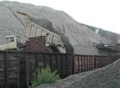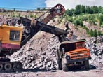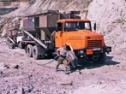

Товариство з обмеженою відповідальністю «Мало-Кохнівський кар’єр» (ТОВ «Мало-Кохнівський кар’єр») – основною діяльністю компанії є видобуток та переробка граніту для виробництва різнообразних фракцій щебеневої продукції та каменю бутового. Завод з високотехнологічним обладнанням – виробнича потужність 1,2 млн тонн готової продукції на рік. Вся продукція, яка виробляється має високоякісні показники, що дозволяє використовувати її для будь-яких видів будівництва, зокрема граніт має 1 клас радіоактивності, використання якого безпечно для житлового будівництва.

Виробничий підрозділ «Крюківський кар’єр» філії «Центр управління промисловістю» акціонерного товариства «Укрзалізниця» (ВП «Крюківський кар’єр» філії «ЦУП» АТ «Укрзалізниця») – підприємство, основним видом діяльності якого є видобуток гранітів (гірничої маси) відкритим способом та виробництва щебеню для потреб залізниці (баласт для залізничних колій).

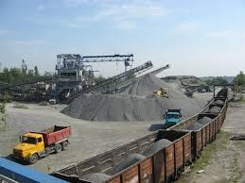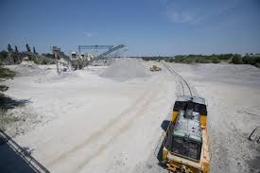

Публічне акціонерне товариство "Кременчуцький сталеливарний завод"(ПАТ "КСЗ") – сучасне підприємство, що виробляє стальне литво для вантажних вагонів і великовантажних автомобілів, а також стальні зливки й усіляке стальне литво різної конфігурації за кресленнями замовників. Високі механічні властивості сталі та литва, яке виготовляється забезпечують роботоздатність виливків за умов знакозмінних навантажень будь-яких кліматичних зон. Підприємство має в активі всі необхідні сертифікати відповідності діючим нормам безпеки на продукцію, яка випускається. Продукція відповідає найсуворішим вимогам світового вагонобудування і реалізується не тільки на території країни, але й в США, ПАР, Іран, Кубу тощо.

